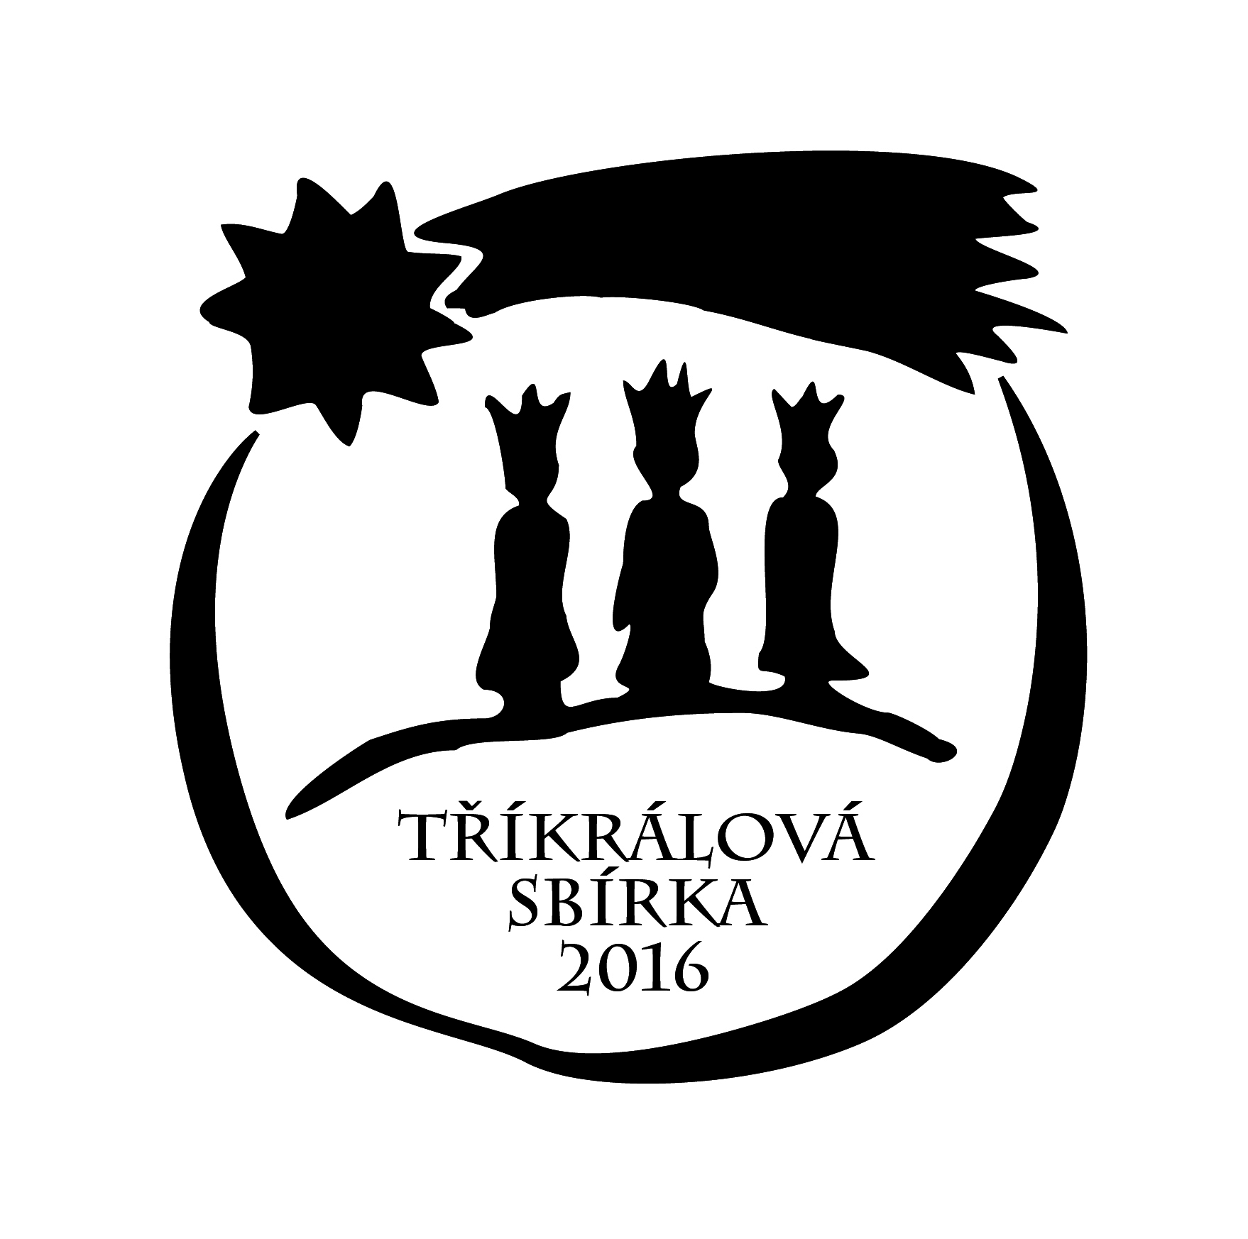
Sedmnáctá Tříkrálová sbírka
- ve slunečném teplém počasí rekordní výsledek

Tříkrálová sbírka se letos konala v ČR po osmnácté, na Dobrušsku po sedmnácté.

V ČR se jí účastní každoročně kolem 60ti dobrovolníků a loni přesáhla poprvé 100 mil. Kč.

Tahle sbírka v sobě ale nese hlubší rovinu než pouhé shromažďování peněz…..je vlastně velkým řetězcem dávání.

Na počátku při narození Ježíše, to byli mudrci, kteří se přišli poklonit narozenému Králi a přinesli mu velké dary…..v těchto dnech to byly tisíce dobrovolníků, kteří dávají svůj čas a síly, aby roznesli po domovech radostnou zprávu o narození Ježíše Krista, dalším, kdo dává jsou všichni lidé, kteří otevírají dveře i srdce a dávají dar ve prospěch Charity, aby mohla pomáhat…..nakonec jsou to všichni zaměstnanci Charity ČR, kteří obdarovávají službou nemocné a seniory. A jsou největšími poskytovateli sociálních služeb v naší zemi.

TKS spojuje lidi v šíření dobra. Přes všechny události, které jsou okolo nás, ani letos nezmizela štědrost a ochota dávat. Ochota dávat je totiž vyjádřením toho nejušlechtilejšího, co v člověku je, a to je láska.

TKS reprezentuje solidaritu lidí s potřebnými, naší společnou snahu konat dobro, pomáhat bližnímu a nebýt lhostejný.

65 % z vykoledovaných peněz se vrací do Dobrušky. Je to každoročně cca 350 000 Kč.

Peníze z Tříkrálové sbírky používáme tradičně na sociální službu osobní asistence, na nákup dalších pomůcek do charitní půjčovny, přímou finanční pomoc lidem v nouzi a také posíláme peníze na projekt Adopce na dálku do Indii.
Opět se ukázalo, že v Dobrušce, Opočně, Týništi a okolních obcích lidé Tříkrálovce věří a podle toho se chovají. Každým rokem se vybere víc. Nejčastější příspěvek je 200 Kč nebo 100 Kč. Ale v pokladničkách se našlo i mnoho tisícových a dvoutisícových bankovek. O výtěžek samozřejmě jde, ale není na prvním místě. Největším přínosem je radost a poselství, které přinášejí malí králové lidem do jejich domácností. Přinášejí přání zdraví a požehnání pro celý rok. Přání také píší to na futra dveří K+M+B znamená Bůh chraň tento dům, žehnej tomuto domu. Proto také nepraktikujeme anonymní pouliční koledování, ale poctivě se snažíme obejít všechny domácnosti.

V celém našem obvodu koledovalo v sobotu 130 skupinek.

Výtěžek TKS 2018 je rekordní – 664 724 Kč je o 90 tis. Kč víc než loni.

Velice děkuji všem lidem za to, jakým způsobem koledníky přijímáte ve svých domovech, děkuji všem dárcům, dětem a jejich rodičům, skautům, vedoucím skupinek, pánům farářům za požehnání králům, tatínkům taxikářům, maminkách kuchařkám, školám za dobrou spolupráci, městským úřadům za administrativní dohled nad průběhem sbírky , v ostatních místech starostkám a starostům za pečetění a rozpečetěťování pokladniček. Speciální poděkování chci vyjádřit Pekařství Klobas, které dlouhodobě podporuje sbírku velkým množstvím jídla pro koledníky. Další mimořádné poděkování patří čtyřem přátelům z holandského Ter Aaru (partnerské město Dobrušky), kteří významně pomohli s celou organizací akce.

Jménem Farní charity Dobruška Vám všem do nového roku přeji hodně zdraví, optimismu a vzájemné lásky.
Ing.Jana Poláčková, Farní charita Dobruška

